长江水质评价和预测的数学模型
阮门富、沈晓燕、郑丽心
摘 要

本文以长江流域的水质污染状况为背景，首先通过对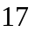个观测站点近两年多的水质状况有关数据的统计，应用概率统计分析方法，对长江水质状况作出了定量综合评价，并分析各地区水质污染情况，发现南昌水质污染较为严重。
其次，针对长江干流7个观测站近一年多的基本数据，引用了河流污染物中非守恒物质的净化过程满足的一级反应动力学规律，建立河流中污染物一维稳态衰减规律的微分方程模型，求解出了这一年多长江干流上7个观测站的排污量，分析得出高锰酸盐指数主要的污染源是在湖南岳阳、湖北宜昌、重庆朱沱、江苏南京等地，每天的高锰酸盐指数排放量分别为3974.6吨、3047.4吨、 2808.9吨、2713.3吨；氨氮排放的主要污染源为湖南岳阳、湖北宜昌、重庆朱沱、江西九江等地，每天的氨氮排放量分别为384.6309吨、275.7372吨、243.8681吨、221.1189吨。
再次，利用过去10年的主要统计数据，运用基于灰色系统的灰色预测方法，预测出未来10年长江的水质污染情况。并通过预测到的未来10年内有关长江干流水质情况，在要求IV类和V类水的比例控制在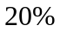以内，且没有劣V类水前提下，建立以未来10年的处理的污水总量最小为目标的规划模型，通过求解模型可得未来10年每年需要处理的污水量分别为43.4吨、56.2吨、60.28吨、70.75吨、……。
最后，对长江水质污染状况给出了解决长江水质污染问题的一些可行的建议和意见。

关键词：水质类别；灰色预测；水质污染

1 问题的提出
水是人类赖以生存的资源，保护水资源就是保护我们自己，对于我国大江大河水资源的保护和治理是重中之重。 长江是我国第一、世界第三大的河流，长江的水质污染程度却日趋严重，已引起了相关政府部门、专家们的高度重视。为了揭示长江的污染情况，引起人们的注意，专家们对长江沿线17个观测站（地区）近两年多主要水质指标进行了考察并给出了相关的检测数据、1995~2004年长江流域水质的主要统计数据，以及干流上7个观测站近一年多的基本数据（站点距离、水流量和水流速），和国标(GB3838-2002) 给出的《地表水环境质量标准》中4个主要项目标准限值（其中Ⅰ、Ⅱ、Ⅲ类为可饮用水），现要求对长江近两年多的水质情况做出定量的综合评价，并分析各地区水质的污染状况；进一步研究、分析长江干流近一年多主要污染物高锰酸盐指数和氨氮的主要污染源地区；假如不采取更有效的治理措施，依照过去10年的主要统计数据，对长江未来水质污染的发展趋势做出预测分析，比如研究未来10年的情况；根据预测分析，如果未来10年内每年都要求长江干流的Ⅳ类和Ⅴ类水的比例控制在20%以内，且没有劣Ⅴ类水,那么每年需要处理的污水量 ；提出自己对解决长江水质污染问题的切实可行的建议和意见。
2 模型的假设
2.1长江干流的自然净化能力是近似均匀的。
2.2 影响水质类别的4个主要项目标准限值中取其最差水质类别为该样本水质类别。
2.3 主要污染物高锰酸盐指数和氨氮的降解系数取0.2（单位：1/天）。
2.4 水质的类别主要以溶解氧、高锰酸盐指数和氨氮这三个项目为衡量标准。
3 符号的约定
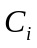：第个观测站的污染物的浓度（单位：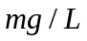）；
：主要污染物高锰酸盐指数和氨氮的降解系数（单位：1/天）；
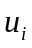：第个观测站的河流断面平均水流速（单位：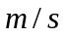）；
：第个观测站与第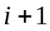个观测站之间的距离（单位：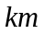）；
： 第个观测站的水流量（单位：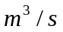）；
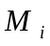：第个观测站（地区）的污染物总量（单位：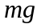）；
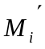：第个观测站的污染物总量中来自第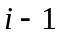个观测站（地区）的污染物的量（单位：）；
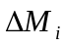：第个观测站（地区）的排污量（单位：）；
4 模型的建立
4.1 问题一
4．1．1 根据题意的分析可知，I、II、III类为可饮用水，而其中III类水属于被轻度污染的水质，IV、V、劣V类水都是受到较严重污染的水且污染程度逐类增加，按污染程度的不同把各类水分三大类对干流的7个观测站点和支流10个观测站点出现三大类水的情况进行统计，例如：2003年6月出现IV,V,劣V类的站点是0个，III类水的站点为1个，而I,II类是6个站点。通过对给出的附件3进行统计得到下面的表1（长江7个干流点，分别依次为：四川攀枝花、重庆朱沱、湖北宜昌南津关、湖南岳阳城陵矶、江西九江河西水厂、安徽安庆皖河口、江苏南京林山，在28个月中每个月的水质类型分布情况）和表2（长江10个支流点，依次分别为：四川乐山岷江大桥，四川宜宾凉姜沟，四川泸州沱江二桥，湖北丹江口胡家岭，湖南长沙新港，湖南岳阳岳阳楼，湖北武汉宗关，江西南昌滁槎，江西九江蛤蟆石，江苏扬州三江营，在28个月中每个月的水质类型分布情况）
月  份  分  类 | 2003,6 | 2003,7 | 2003,8 | 2003,9 | 2003,10 | 2003,11 | 2003,12 | 2004,1 | 2004,2 | 2004,3
IV,V,劣V | 0 | 0 | 0 | 0 | 0 | 0 | 0 | 0 | 1 | 0
III | 1 | 2 | 0 | 1 | 1 | 0 | 1 | 1 | 2 | 0
I,II | 6 | 5 | 7 | 6 | 6 | 7 | 6 | 6 | 4 | 7
 | 2004,4 | 2004,5 | 2004,6 | 2004,7 | 2004,8 | 2004,9 | 2004,10 | 2004,11 | 2004,12 | 2005,1
IV,V,劣V | 0 | 0 | 0 | 0 | 0 | 1 | 0 | 0 | 0 | 0
III | 0 | 1 | 0 | 2 | 1 | 1 | 0 | 0 | 1 | 2
I,II | 7 | 6 | 7 | 5 | 6 | 5 | 7 | 7 | 6 | 5
 | 2005,2 | 2005,3 | 2005,4 | 2005,5 | 2005,6 | 2005,7 | 2005,8 | 2005,9
IV,V,劣V | 0 | 0 | 0 | 0 | 0 | 0 | 0 | 0
III | 1 | 2 | 1 | 1 | 1 | 0 | 2 | 1
I,II | 6 | 5 | 6 | 6 | 6 | 7 | 5 | 6
表1

月  份  分  类 | 2003,6 | 2003,7 | 2003,8 | 2003,9 | 2003,10 | 2003,11 | 2003,12 | 2004,1 | 2004,2 | 2004,3
IV,V,劣V | 2 | 5 | 3 | 2 | 2 | 3 | 5 | 5 | 5 | 5
III | 2 | 1 | 1 | 3 | 2 | 4 | 2 | 1 | 1 | 2
I,II | 6 | 4 | 6 | 5 | 6 | 3 | 3 | 4 | 4 | 3
 | 2004,4 | 2004,5 | 2004,6 | 2004,7 | 2004,8 | 2004,9 | 2004,10 | 2004,11 | 2004,12 | 2005,1
IV,V,劣V | 3 | 4 | 2 | 3 | 1 | 1 | 2 | 2 | 3 | 2
III | 2 | 2 | 3 | 4 | 4 | 2 | 2 | 2 | 3 | 3
I,II | 5 | 4 | 5 | 3 | 5 | 7 | 6 | 6 | 4 | 5
 | 2005,2 | 2005,3 | 2005,4 | 2005,5 | 2005,6 | 2005,7 | 2005,8 | 2005,9
IV,V,劣V | 4 | 1 | 1 | 1 | 2 | 1 | 1 | 1
III | 0 | 3 | 3 | 4 | 1 | 3 | 3 | 2
I,II | 6 | 6 | 6 | 5 | 7 | 6 | 6 | 7
表2
从表1和表2可以看出：
长江干流的水污染不严重，只有两个月份存在IV,V,劣V类污染水。III类轻度污染的水所占比重也比较小。
长江支流的水有一定程度的污染，28个月中，每个月至少有一个支流的观测站点存在IV类、V类和劣V类水，最多的时候有5个支流的观测站点存在IV类、V类和劣V类水。且枯水期和平水期比丰水期存在IV类、V类和劣V类水的观测站点多一些。
下面对长江干流7个观测站的水质的4个项目指标进行分析。PH值为无量纲量在此不讨论。对于高锰酸盐指数(CODMn)、氨氮（NH3-N）、溶解氧（DO）中的每一项监测项目，把七个观测站点的每月每一项目的数据进行累加，然后求出每月每一项目指标的平均值，再求出对应的类别（I类，II类，III类，IV类，V类，劣V类）。每月的水质类别对应有3个值，根据附件3的水质分类标准，我们取各项目中水质类别最差的那一个作为长江水的水质类别。图象如图1所示：
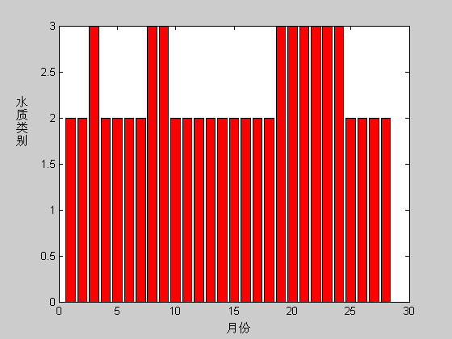（图1）
从图1可以看出，长江干流大部分时间里的水质都为II类，有个别月份的水是III类水。第3个月的水由第2个月的II类水变成III类水； 第8个月水也由第7个月的II类水变成III类水，一直持续到第9个月；第19个月水则由第18个月的II类水变成III类水，持续的时间有6个月之长，即一直持续到第24个月。由此可见，水质的净化时间变长了。
综上可得，长江干流的水污染不严重（这主要是因为长江水量目前还比较大，掩盖了长江水质污染问题的重要性），而长江支流的水则有一定程度的污染，长江干流的自然净化能力越来越差。
4．1．2 下面对各地区的水质的污染状况进行分析：
图2-4为17个观测站的平均的水质类别和各站各自水质最差、最好的水质类别。用均值的方式求出各个点3个项目28个月的水质各自对应标准值的均值，求出对应的类别。我们取各项目中水质类别最差的那一个作为长江水的水质类别。跟上面类似，可以求出长江17个观测站的水质类别，如图2-4所示：
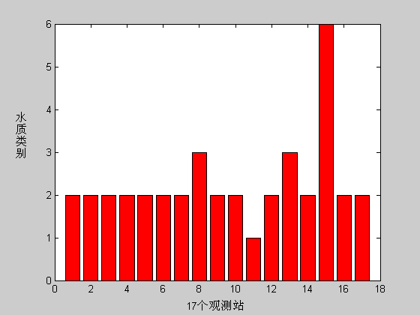 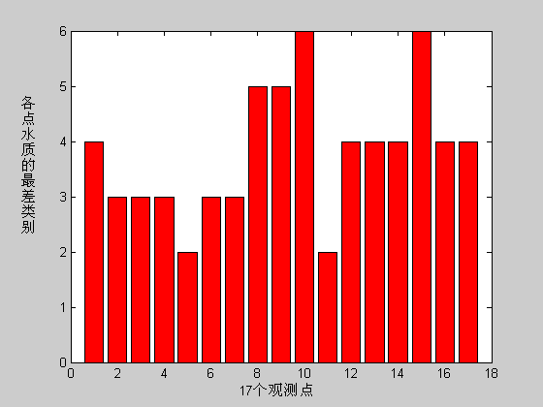
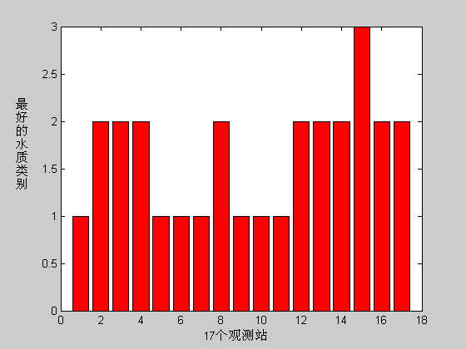
图2-4
表3（如下）为长江在近两年多共28个月，17个观测站每个观测站的水质分布情况：
站  点  分  类 | 1 | 2 | 3 | 4 | 5 | 6 | 7 | 8 | 9 | 10 | 11 | 12 | 13 | 14 | 15 | 16 | 17
IV,V,劣V | 2 | 0 | 0 | 0 | 0 | 0 | 0 | 15 | 4 | 8 | 0 | 11 | 3 | 1 | 25 | 4 | 1
III | 3 | 8 | 3 | 10 | 0 | 1 | 1 | 9 | 4 | 4 | 0 | 14 | 10 | 9 | 3 | 5 | 7
I，II | 23 | 20 | 25 | 18 | 28 | 27 | 27 | 4 | 20 | 16 | 28 | 3 | 15 | 18 | 0 | 19 | 20
表3
综合表3和图2-4可以得到各地区水质的污染状况：
1．没有污染（水质类别为I，II类）的观测站：江西九江河西水厂、湖北丹江口胡家岭轻度污染（水质类别为III类）的观测站：重庆朱沱、湖北宜昌南津关、湖南岳阳城陵矶、安徽安庆皖河口、江苏南京林山
2．污染较严重（水质类别为IV,V,劣V类）的观测站：四川攀枝花、四川乐山岷江大桥、四川宜宾凉姜沟、四川泸州沱江二桥、湖南长沙新港、湖南岳阳岳阳楼、湖北武汉宗关、江西南昌滁槎、江西九江蛤蟆石、江苏扬州三江营（其中水质类别为劣V类的观测站为：四川泸州沱江二桥、江西南昌滁槎）
其中水质最差的观测站为江西南昌滁槎，因为江西南昌滁槎在28个月中水质类别最好的那一个月都有轻度污染。
4.2 问题二
一个观测站（地区）的水质污染主要来自于本地区的排污和上游的污水。即：
本地污染物总量＝本地区排污量＋来自上游的污染物
于是得到：
本地区排污量＝本地污染物总量-来自上游的污染物
本地污染物总量我们已经通过附录3得到，对于来自上游的污染物，我们有下面的关系：
进入环境中的污染物可以分为两大类：守恒物质和非守恒物质。因为江河自身对污染物有一定的自然净化能力，即污染物在水环境中通过物理降解、化学降解和生物降解等使水中污染物的浓度降低，所以河流污染物高锰酸盐指数和氨氮属于非守恒物质，从而河流污染物高锰酸盐指数和氨氮的净化过程满足一级反应动力学规律[2]，即
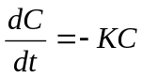
积分，得
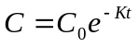
其中，为污染物浓度，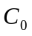为上一观测站的污染物浓度，为反应时间。
在流速为，距离为的两个观测站之间，有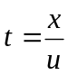，于是
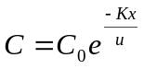
记长江干流上的七个观测站的污染物浓度的观测值为,(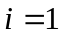,2,…，7分别代表四川攀枝花、重庆朱沱、湖北宜昌南津关、湖南岳阳城陵矶、江西九江河西水厂、安徽安庆皖河口、江苏南京林山)。则这七个观测站中第个观测站污染物的总量（溶质的量）为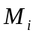
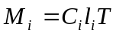 (,2,…，7)
来自上一观测站（即第个观测站）的污染物的量为：
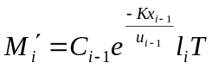 (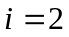,3,4,5,6,7)
从而第个观测站（地区）的排污量为：
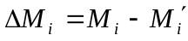 (,3,4,5,6,7)
4.3 问题三
在不采取更有效的治理措施情况下，长江流域的水质变化趋势：
通过对长江流域各个时期（枯水期、丰水期、水文年）的各种流域（全流域、干流、支流）各类水（Ⅰ类、Ⅱ类、Ⅲ类、Ⅳ类、Ⅴ类和劣Ⅴ类）的所占总流域的百分比进行统计、作图，观察发现各类水的变化趋势很不明显，很难预测未来10年的各类水的变化趋势，比如：对水文年的全流域的各类水统计作图（如图6-1）.因此对未来10年的长江流域的变化趋势进行直接的拟合办法是不可行的或者说是非常难拟合得到相关函数来预测未来10年水质变化.
对直接无法拟合出各类水的变化趋势的情况下，只能通过间接办法去预测未来10年的水质变化.通过多个角度尝试，统计、作图寻找有明显变化趋势的数列或曲线，对已知的过去10年长江流域的各类水的所占百分比情况，按各个时期不同流域的6类水的9种情况，运用灰色预测[3]的方法，对已知的参考数据列，例如：某个时期的某一种流域的某一类水前10年的数据列成数列为：
做数列的1次累加生成新的数列：
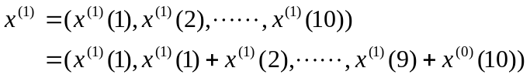
即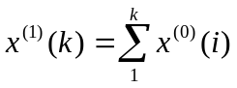
这样1次累加后生成的数列，通过从统计的结果，进行作图，观看其变化情况猜测其拟合曲线，运用最小二乘法拟合出该数列曲线的多项式，作出拟合多项式的曲线，再从多个角度去分析曲线，通过灰色预测的白化型思想可构造曲线函数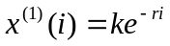，其中和为待定系数.
利用前10年的数据可以确定、的值，对于不同时期的不同流域和不同类别的水，、的值是不一样的，通过确定不同时期的不同流域和不同类别的水、的值后，从而可以预测出未来10年的不同时期的不同流域和不同类别的水的百分比
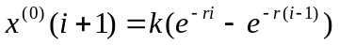
4.4 问题四
要控制未来10年内每年长江的干流的Ⅳ类和Ⅴ类水的比例控制在以内，且没有劣Ⅴ类水，未来10年内每年都进行污水处理情况下，水质的变化如下图：
流入长江干流
高浓度的污水
处理
低浓度的污水
干流Ⅳ类和Ⅴ类水的比例小于20%，劣Ⅴ类水=0

根据问题三，预测的长江干流Ⅳ类、Ⅴ类和劣Ⅴ类水在未来10年的百分比，每年的向长江排放的废水量：根据1995年—2004年的废水排放总量（亿吨）L1=[174，179，183，189，207，234，220.5，256，270，285];运用最小二乘法拟合可得出污水量（亿吨）关于时间（年）的函数：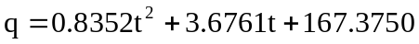，从而可预测出2005年—2014年的废水排放总量L2=[308.8750 331.7614 356.3182 382.5455 410.4432 440.0114 471.2500 504.1591 538.7386 574.9886]; 考虑处理的污水是就预测的干流的劣Ⅴ类水的水量和Ⅳ类与Ⅴ类总和的比例控制在以内；即
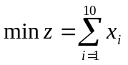
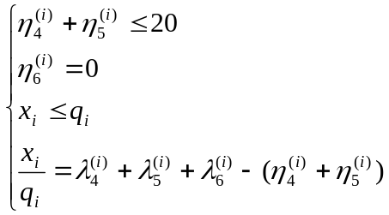
模型的说明：
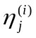：第年类水的处理后百分比
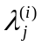：第年类水的处理前的百分比
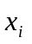：第年处理的污水理
目标： 求未来10年内处理污水总量的最小

约束条件：第年的Ⅳ类和Ⅴ类水的百分比小于等于20%
第年的劣Ⅴ类水的百分比为0
每年处理的污水量小于等于总污水量
每年处理的污水量与总污水量之比等于处理的Ⅳ类和Ⅴ类、劣Ⅴ类比例
5 模型的求解
5.1问题二的求解
取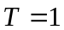天，即考查一天内流过各个观测站的污染物总量，运用数学软件MATLAB计算，可以得到在近一年多以来的长江干流各观测站的排污量表4、表5所示：
表4：（高锰酸盐指数，单位：吨）
观  测  站  年  月 | 四川攀枝花 | 重庆朱沱 | 湖北宜昌 | 湖南岳阳 | 江西九江 | 安徽安庆 | 江苏南京
2004.04 | 733.3 | 3830 | 2736 | 5854 | 4882 | 2232 | 1057
2004.05 | 1382.1 | 1860 | 4476 | 4626 | 5978 | 3748 | 1671
2004.06 | 866.2 | 3264 | 5429 | 3627 | 3637 | 0 | 3500
2004.07 | 966.3 | 4190 | 4510 | 5405 | 2023 | 0 | 2548
2004.08 | 1874.2 | 942 | 5774 | 5606 | 2350 | 451 | 2241
2004.09 | 3.309.8 | 1597.3 | 5319 | 8672 | 1788 | 0 | 8617
2004.10 | 225.3 | 2140 | 5238 | 3359 | 0800 | 2390 | 3207
2004.11 | 362.9 | 1272 | 1387 | 2182 | 2084 | 1411 | 2005
2004.12 | 131.5 | 685 | 1391 | 2782 | 1862 | 439 | 1989
2005.01 | 73.8 | 430 | 676 | 3467 | 1652 | 1449 | 2451
2005.02 | 47.6 | 549 | 737 | 2081 | 2387 | 1592 | 2237
2005.03 | 59.2 | 766 | 891 | 2343 | 1747 | 3609 | 1933
2005.04 | 61.0 | 615 | 1053 | 1667 | 2346 | 2441 | 1816
平均值 | 776.39 | 2808.9 | 3047.4 | 3974.6 | 2579.5 | 1520.2 | 2713.3
表4
表5：（氨氮，单位：吨）
观  测  站  年  月 | 四川攀枝花 | 重庆朱沱 | 湖北宜昌 | 湖南岳阳 | 江西九江 | 安徽安庆 | 江苏南京
2004.04 | 47.8224 | 227.9842 | 414.5194 | 397.7098 | 485.4514 | 104.1067 | 0
2004.05 | 22.4986 | 295.3387 | 432.7168 | 391.7485 | 388.2982 | 333.2841 | 0
2004.06 | 13.8586 | 214.1800 | 522.1924 | 396.4713 | 83.3343 | 174.6513 | 0
2004.07 | 16.1050 | 246.9524 | 217.4539 | 582.5747 | 26.7270 | 314.1896 | 0
2004.08 | 323.1360 | 2.3579 | 338.3506 | 533.4215 | 333.2200 | 0 | 0
2004.09 | 48.8333 | 626.7056 | 962.4152 | 587.9010 | 790.6912 | 0 | 0
2004.10 | 22.5331 | 311.9471 | 254.7858 | 483.2013 | 70.6352 | 131.8854 | 0
2004.11 | 7.7760 | 187.6008 | 172.1081 | 308.2998 | 181.8772 | 0 | 27.7698
2004.12 | 6.5733 | 286.0925 | 46.1546 | 256.3614 | 69.4142 | 85.4045 | 80.5324
2005.01 | 4.3062 | 186.2880 | 55.8923 | 280.7225 | 147.6820 | 97.5621 | 222.9582
2005.02 | 7.9315 | 169.3837 | 57.0715 | 285.2070 | 65.7243 | 145.8013 | 353.5576
2005.03 | 13.9951 | 218.2401 | 71.1863 | 241.8091 | 87.0131 | 340.7030 | 0
2005.04 | 5.5469 | 197.2138 | 39.7366 | 254.7743 | 144.4778 | 151.6912 | 313.5164
平均值 | 41.6089 | 243.8681 | 275.7372 | 384.6309 | 221.1189 | 144.5599 | 76.7950
表5
（注：由于攀枝花是所有的观测站中最上游的一个，故可认为其本地区排污量即为观测值。表中为0值的表示的是在当月本地污染物总量<来自上游的污染物的量，为负值，当然，本地区排污量不可能是负值，为了更加符合实际，故而令本地区排污量为0.）
这样，从表4中可以看出长江干流近一年多主要污染物高锰酸盐指数的污染源主要在：湖南岳阳、湖北宜昌、重庆朱沱、江苏南京这四个地区；而从表5中可以看出，氨氮的污染源主要在：湖南岳阳、湖北宜昌、重庆朱沱、江西九江这四个地区。
5.2 问题三的求解
通过统计丰水期长江全流域、丰水期干流、丰水期支流、水文年全流域、水文年干流、水文年支流、枯水期全流域、枯水期干流、枯水期支流的6类水所占总河长的百分比，运用灰色预测的方法进行逐类水逐类水分开单独预测，通过区分成各个类别的水去推导各类水未来百分比，可预测得未来10年的这九种情况的6类水的百分比，如下表：

时期 | 年度 | Ⅰ类(%) | Ⅱ类(%) | Ⅲ类(%) | Ⅳ类(%) | Ⅴ类(%) | 劣Ⅴ类(%)
丰  水  期  全  流  域 | 2005 | 0.5161 | 31.9264 | 32.1923 | 19.3933 | 8.4364 | 7.5088
丰  水  期  全  流  域 | 2006 | 0 | 32.3582 | 30.1779 | 20.7782 | 9.2636 | 8.0679
丰  水  期  全  流  域 | 2007 | 0 | 32.7900 | 28.1635 | 22.1630 | 10.0909 | 8.6270
丰  水  期  全  流  域 | 2008 | 0 | 33.2218 | 26.1491 | 23.5479 | 10.9182 | 9.1861
丰  水  期  全  流  域 | 2009 | 0 | 33.6536 | 24.1347 | 24.9327 | 11.7455 | 9.7452
丰  水  期  全  流  域 | 2010 | 0 | 34.0855 | 22.1203 | 26.3176 | 12.5727 | 10.3042
丰  水  期  全  流  域 | 2011 | 0 | 34.5173 | 20.1059 | 27.7024 | 13.4000 | 10.8633
丰  水  期  全  流  域 | 2012 | 0 | 34.9491 | 18.0915 | 29.0873 | 14.2273 | 11.4224
丰  水  期  全  流  域 | 2013 | 0 | 35.3809 | 16.0771 | 30.4721 | 15.0545 | 11.9815
丰  水  期  全  流  域 | 2014 | 0 | 35.8127 | 14.0627 | 31.8570 | 15.8818 | 12.5406

时期 | 年度 | Ⅰ类(%) | Ⅱ类(%) | Ⅲ类(%) | Ⅳ类(%) | Ⅴ类(%) | 劣Ⅴ类(%)
水  文  年  全  流  域 | 2005 | 0 | 44.0629 | 25.4895 | 11.7098 | 6.4026 | 12.5697
水  文  年  全  流  域 | 2006 | 0 | 46.2258 | 22.9797 | 11.7500 | 6.8367 | 13.8879
水  文  年  全  流  域 | 2007 | 0 | 48.3886 | 20.4698 | 11.7902 | 7.2708 | 15.2061
水  文  年  全  流  域 | 2008 | 0 | 50.5515 | 17.9600 | 11.8303 | 7.7048 | 16.5242
水  文  年  全  流  域 | 2009 | 0 | 52.7144 | 15.4502 | 11.8705 | 8.1389 | 17.8424
水  文  年  全  流  域 | 2010 | 0 | 54.8773 | 12.9403 | 11.9106 | 8.5730 | 19.1606
水  文  年  全  流  域 | 2011 | 0 | 57.0402 | 10.4305 | 11.9508 | 9.0071 | 20.4788
水  文  年  全  流  域 | 2012 | 0 | 59.2030 | 7.9206 | 11.9909 | 9.4412 | 21.7970
水  文  年  全  流  域 | 2013 | 0 | 61.3659 | 5.4108 | 12.0311 | 9.8753 | 23.1152
水  文  年  全  流  域 | 2014 | 0 | 63.5288 | 2.9009 | 12.0712 | 10.3094 | 24.4333

时期 | 年度 | Ⅰ类(%) | Ⅱ类(%) | Ⅲ类(%) | Ⅳ类(%) | Ⅴ类(%) | 劣Ⅴ类(%)
水  文  年  干  流 | 2005 | 0 | 28.7650 | 38.8544 | 18.4806 | 8.1735 | 7.6729
水  文  年  干  流 | 2006 | 0 | 28.0173 | 38.1718 | 19.8018 | 9.0561 | 8.7191
水  文  年  干  流 | 2007 | 0 | 27.2695 | 37.4892 | 21.1230 | 9.9386 | 9.7653
水  文  年  干  流 | 2008 | 0 | 26.5218 | 36.8067 | 22.4442 | 10.8212 | 10.8115
水  文  年  干  流 | 2009 | 0 | 25.7741 | 36.1241 | 23.7655 | 11.7038 | 11.8577
水  文  年  干  流 | 2010 | 0 | 25.0264 | 35.4415 | 25.0867 | 12.5864 | 12.9039
水  文  年  干  流 | 2011 | 0 | 24.2786 | 34.7589 | 26.4079 | 13.4689 | 13.9502
水  文  年  干  流 | 2012 | 0 | 23.5309 | 34.0764 | 27.7291 | 14.3515 | 14.9964
水  文  年  干  流 | 2013 | 0 | 22.7832 | 33.3938 | 29.0503 | 15.2341 | 16.0426
水  文  年  干  流 | 2014 | 0 | 22.0355 | 32.7112 | 30.3715 | 16.1167 | 17.0888

时期 | 年度 | Ⅰ类(%) | Ⅱ类(%) | Ⅲ类(%) | Ⅳ类(%) | Ⅴ类(%) | 劣Ⅴ类(%)
水  文  年  支  流 | 2005 | 1.0812 | 48.4462 | 23.6373 | 8.7027 | 5.4883 | 12.6459
水  文  年  支  流 | 2006 | 0 | 51.5955 | 21.1327 | 7.9891 | 5.6603 | 13.7482
水  文  年  支  流 | 2007 | 0 | 54.7447 | 18.6282 | 7.2755 | 5.8323 | 14.8505
水  文  年  支  流 | 2008 | 0 | 57.8939 | 16.1236 | 6.5618 | 6.0042 | 15.9527
水  文  年  支  流 | 2009 | 0 | 61.0432 | 13.6191 | 5.8482 | 6.1762 | 17.0550
水  文  年  支  流 | 2010 | 0 | 64.1924 | 11.1145 | 5.1345 | 6.3482 | 18.1573
水  文  年  支  流 | 2011 | 0 | 67.3417 | 8.6100 | 4.4209 | 6.5202 | 19.2595
水  文  年  支  流 | 2012 | 0 | 70.4909 | 6.1055 | 3.7073 | 6.6921 | 20.3618
水  文  年  支  流 | 2013 | 0 | 73.6402 | 3.6009 | 2.9936 | 6.8641 | 21.4641
水  文  年  支  流 | 2014 | 0 | 76.7894 | 1.0964 | 2.2800 | 7.0361 | 22.5664

时期 | 年度 | Ⅰ类(%) | Ⅱ类(%) | Ⅲ类(%) | Ⅳ类(%) | Ⅴ类(%) | 劣Ⅴ类(%)
枯  水  期  全  流  域 | 2005 | 0 | 39.4705 | 30.6277 | 12.9214 | 5.0106 | 15.6206
枯  水  期  全  流  域 | 2006 | 0 | 41.2227 | 29.2664 | 12.6797 | 5.1394 | 17.2327
枯  水  期  全  流  域 | 2007 | 0 | 42.9750 | 27.9050 | 12.4380 | 5.2682 | 18.8448
枯  水  期  全  流  域 | 2008 | 0 | 44.7273 | 26.5436 | 12.1964 | 5.3970 | 20.4570
枯  水  期  全  流  域 | 2009 | 0 | 46.4795 | 25.1823 | 11.9547 | 5.5258 | 22.0691
枯  水  期  全  流  域 | 2010 | 0 | 48.2318 | 23.8209 | 11.7130 | 5.6545 | 23.6812
枯  水  期  全  流  域 | 2011 | 0 | 49.9841 | 22.4595 | 11.4714 | 5.7833 | 25.2933
枯  水  期  全  流  域 | 2012 | 0 | 51.7364 | 21.0982 | 11.2297 | 5.9121 | 26.9055
枯  水  期  全  流  域 | 2013 | 0 | 53.4886 | 19.7368 | 10.9880 | 6.0409 | 28.5176
枯  水  期  全  流  域 | 2014 | 0 | 55.2409 | 18.3755 | 10.7464 | 6.1697 | 30.1297

时期 | 年度 | Ⅰ类(%) | Ⅱ类(%) | Ⅲ类(%) | Ⅳ类(%) | Ⅴ类(%) | 劣Ⅴ类(%)
丰  水  期  干  流 | 2005 | 0 | 31.2686 | 32.1591 | 25.6500 | 9.8335 | 5.7600
丰  水  期  干  流 | 2006 | 0 | 30.8815 | 29.8758 | 28.3818 | 11.0130 | 6.5236
丰  水  期  干  流 | 2007 | 0 | 30.4944 | 27.5924 | 31.1136 | 12.1926 | 7.2873
丰  水  期  干  流 | 2008 | 0 | 30.1073 | 25.3091 | 33.8455 | 13.3721 | 8.0509
丰  水  期  干  流 | 2009 | 0 | 29.7202 | 23.0258 | 36.5773 | 14.5517 | 8.8145
丰  水  期  干  流 | 2010 | 0 | 29.3330 | 20.7424 | 39.3091 | 15.7312 | 9.5782
丰  水  期  干  流 | 2011 | 0 | 28.9459 | 18.4591 | 42.0409 | 16.9108 | 10.3418
丰  水  期  干  流 | 2012 | 0 | 28.5588 | 16.1758 | 44.7727 | 18.0903 | 11.1055
丰  水  期  干  流 | 2013 | 0 | 28.1717 | 13.8924 | 47.5045 | 19.2698 | 11.8691
丰  水  期  干  流 | 2014 | 0 | 27.7845 | 11.6091 | 50.2364 | 20.4494 | 12.6327

时期 | 年度 | Ⅰ类(%) | Ⅱ类(%) | Ⅲ类(%) | Ⅳ类(%) | Ⅴ类(%) | 劣Ⅴ类(%)
丰  水  期  支  流 | 2005 | 2.6624 | 33.6074 | 32.8335 | 15.5091 | 8.0791 | 7.1286
丰  水  期  支  流 | 2006 | 1.8836 | 34.5839 | 31.2039 | 15.8455 | 8.8139 | 7.4112
丰  水  期  支  流 | 2007 | 1.1048 | 35.5605 | 29.5744 | 16.1818 | 9.5488 | 7.6938
丰  水  期  支  流 | 2008 | 0.3261 | 36.5370 | 27.9448 | 16.5182 | 10.2836 | 7.9764
丰  水  期  支  流 | 2009 | 0 | 37.5135 | 26.3153 | 16.8545 | 11.0185 | 8.2589
丰  水  期  支  流 | 2010 | 0 | 38.4900 | 24.6858 | 17.1909 | 11.7533 | 8.5415
丰  水  期  支  流 | 2011 | 0 | 39.4665 | 23.0562 | 17.5273 | 12.4882 | 8.8241
丰  水  期  支  流 | 2012 | 0 | 40.4430 | 21.4267 | 17.8636 | 13.2230 | 9.1067
丰  水  期  支  流 | 2013 | 0 | 41.4195 | 19.7971 | 18.2000 | 13.9579 | 9.3892
丰  水  期  支  流 | 2014 | 0 | 42.3961 | 18.1676 | 18.5364 | 14.6927 | 9.6718

时期 | 年度 | Ⅰ类(%) | Ⅱ类(%) | Ⅲ类(%) | Ⅳ类(%) | Ⅴ类(%) | 劣Ⅴ类(%)
枯  水  期  干  流 | 2005 | 0 | 28.8523 | 25.3903 | 26.0458 | 11.9392 | 9.1511
枯  水  期  干  流 | 2006 | 0 | 28.9227 | 22.1176 | 27.9200 | 13.5355 | 10.4245
枯  水  期  干  流 | 2007 | 0 | 28.9932 | 18.8448 | 29.7942 | 15.1317 | 11.6980
枯  水  期  干  流 | 2008 | 0 | 29.0636 | 15.5721 | 31.6685 | 16.7279 | 12.9715
枯  水  期  干  流 | 2009 | 0 | 29.1341 | 12.2994 | 33.5427 | 18.3241 | 14.2450
枯  水  期  干  流 | 2010 | 0 | 29.2045 | 9.0267 | 35.4170 | 19.9203 | 15.5185
枯  水  期  干  流 | 2011 | 0 | 29.2750 | 5.7539 | 37.2912 | 21.5165 | 16.7920
枯  水  期  干  流 | 2012 | 0 | 29.3455 | 2.4812 | 39.1655 | 23.1127 | 18.0655
枯  水  期  干  流 | 2013 | 0 | 29.4159 | 0 | 41.0397 | 24.7089 | 19.3389
枯  水  期  干  流 | 2014 | 0 | 29.4864 | 0 | 42.9139 | 26.3052 | 20.6124

时期 | 年度 | Ⅰ类(%) | Ⅱ类(%) | Ⅲ类(%) | Ⅳ类(%) | Ⅴ类(%) | 劣Ⅴ类(%)
枯  水  期  支  流 | 2005 | 0 | 41.0162 | 34.3655 | 8.8770 | 2.4638 | 16.1220
枯  水  期  支  流 | 2006 | 0 | 43.0336 | 34.3533 | 7.7739 | 2.1039 | 17.5894
枯  水  期  支  流 | 2007 | 0 | 45.0511 | 34.3412 | 6.6709 | 1.7441 | 19.0568
枯  水  期  支  流 | 2008 | 0 | 47.0685 | 34.3291 | 5.5679 | 1.3842 | 20.5242
枯  水  期  支  流 | 2009 | 0 | 49.0859 | 34.3170 | 4.4648 | 1.0244 | 21.9917
枯  水  期  支  流 | 2010 | 0 | 51.1033 | 34.3048 | 3.3618 | 0.6645 | 23.4591
枯  水  期  支  流 | 2011 | 0 | 53.1208 | 34.2927 | 2.2588 | 0.3047 | 24.9265
枯  水  期  支  流 | 2012 | 0 | 55.1382 | 34.2806 | 1.1558 | 0 | 26.3939
枯  水  期  支  流 | 2013 | 0 | 57.1556 | 34.2685 | 0.0527 | 0 | 27.8614
枯  水  期  支  流 | 2014 | 0 | 59.1730 | 34.2564 | 0 | 0 | 29.3288
题意中提到Ⅰ类、Ⅱ类、Ⅲ类是可饮用水，那么对长江水质污染的发展趋势就得看未来10年长江的Ⅳ类、Ⅴ类和劣Ⅴ类水所占百分比情况，利用上表预测数据结果，把未来10年的长江的Ⅳ类、Ⅴ类和劣Ⅴ类水所占百分比累加起来，例如水文年三类水的总和可得下表：
水文年全流域 |  | 2005 | 2006 | 2007 | 2008 | 2009 | 2010 | 2011 | 2012 | 2013 | 2014
水文年全流域 | IV类 | 11.7098 | 11.7500 | 11.7902 | 11.8303 | 11.8705 | 11.9106 | 11.9508 | 11.9909 | 12.0311 | 12.0712
水文年全流域 | V类 | 6.4026 | 6.8367 | 7.2708 | 7.7048 | 8.1389 | 8.5730 | 9.0071 | 9.4412 | 9.8753 | 10.3094
水文年全流域 | 劣V类 | 12.5697 | 13.8879 | 15.2061 | 16.5242 | 17.8424 | 19.1606 | 20.4788 | 21.7970 | 23.1152 | 24.4333
水文年全流域 | 三类总和 | 30.6821 | 32.4746 | 34.2671 | 36.0593 | 37.8518 | 39.6442 | 41.4367 | 43.2291 | 45.0216 | 46.8139

水文年干流 |  | 2005 | 2006 | 2007 | 2008 | 2009 | 2010 | 2011 | 2012 | 2013 | 2014
水文年干流 | Ⅳ类 | 18.481 | 19.802 | 21.123 | 22.444 | 23.766 | 25.087 | 26.408 | 27.729 | 29.050 | 30.372
水文年干流 | Ⅴ类 | 8.1735 | 9.0561 | 9.9386 | 10.821 | 11.7038 | 12.586 | 13.469 | 14.351 | 15.234 | 16.1167
水文年干流 | 劣Ⅴ类 | 7.6729 | 8.7191 | 9.7653 | 10.8115 | 11.8577 | 12.904 | 13.950 | 14.996 | 16.043 | 17.089
水文年干流 | 三类总和 | 34.327 | 37.577 | 40.827 | 44.077 | 47.327 | 50.577 | 53.827 | 57.077 | 60.327 | 63.577
从表中我们可以看出，如果不采取更有效的治理措施10年后长江将会出现近一半的水被严重污染。
对预测结果的误差计算：过去10年的数据从大体上可分成以上9方面进行逐类水分开单独去预测未来10年的百分比，预测出来同一年的6类水的百分比加起来的总和理论上应该是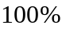，但由于预测的误差关系，所以6类水的百分比加起来的总和就会有一定的误差，可能会大于100%，通过计算预测出来未来10年的6类水的百分比加起来的总和与理论上结果的标准方差，可得误差表如下：
时期 | 丰水期 |  |  | 水文年 |  |  | 枯水期
区域 | 全流域 | 干流 | 支流 | 全流域 | 干流 | 支流 | 全流域 | 干流 | 支流
误差(%) | 1.9642 | 4.9510 | 0.5434 | 2.6384 | 3.8011 | 1.8482 | 4.4379 | 3.4165 | 4.5267
从上表的误差分析结果可知，这个误差的百分比是比较理想的.
5.3 问题四的求解
运用计算机的强大运算能力，对每年给定能处理的污水的范围内，在符合约束条件下，搜索出未来10年每年要处理的污水量如下表：

年度 | 2005 | 2006 | 2007 | 2008 | 2009 | 2010 | 2011 | 2012 | 2013 | 2014
处理的污水量 | 43.4 | 56.2 | 60.28 | 70.75 | 102.6 | 121.16 | 141.24 | 162.9 | 186.48 | 210.7
未来10年要处理的最小污水量为：1155.71亿吨.
1995年—2014年的废水排放总量
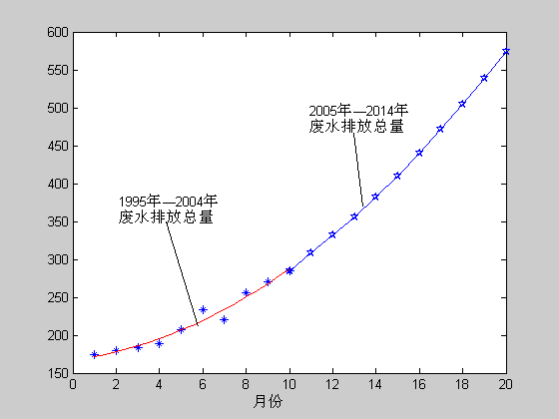

5.4 解决长江水质污染问题的建议和意见
作为世界第三大河流的长江，面临着前所未有的六大危机：森林覆盖率严重下降，泥沙含量增加，生态环境急剧恶化；枯水期不断提前，长江断流日益逼近；水质严重恶化，危及沿江许多城市的饮用水，癌症肆虐沿江城乡；物种受到威胁，珍稀水生物日益灭绝；固体废物污染严重，威胁水闸与电厂；湿地面积日益缩减，水的天然自洁功能日益丧失。通过分析，我们给出了解决长江水质污染问题的几点建议：
1．严格控制污水排放严重的城市的污水排放量。由前面问题二的求解可以得到，长江干流近一年多的主要污染物高锰酸盐指数和氨氮的污染源主要集中在：湖南岳阳、湖北宜昌、重庆朱沱、江苏南京这四个地区；氨氮的污染源主要集中在：湖南岳阳、湖北宜昌、重庆朱沱、江西九江这四个地区。而在干流21个城市中，重庆、岳阳、武汉、南京、镇江、上海六大城市累计污染带长度占长江干流污染带总长的73%。
2．引进先进的污水处理设备、研究污水处理技术，降低污水处理的费用。我们的污水处理率有很大部分是纸上谈兵。大部分污水处理设备从国外买来时就是落后技术，这样的设备处理出来的污水根本无法达标。同时，污水处理的费用大都过高，在现有的污水处理厂中，绝大多数因缺乏资金或网管滞后而闲置，其中包括一些先进的污水处理设备。
3．加强政府的宏观调控，走出高投入、高消耗、高排放、不协调、难循环、低产出、低效益的经济发展怪圈。我国经济发展消耗了世界1/4钢铁，1/3煤炭，1/2水泥才造就出世界1/30GDP。如此资源成本造成长江上游严重水土流失，中游生态脆弱，下游污染惊人。
4．行政立法，制定促进绿色经济发展的政策和法律法规，以及加大执法的力度，加重对不法企业的处罚，打击腐败官商，强制企业对污水进行有效的处理。《水环境保护法》严重滞后，最多罚10万元额度，不能有效遏制违法企业偷排、漏排、超标排放。大多数官员行走在先污染后治理错路上，没有意识到GDP与环境保护的和谐发展才是可行之路。有些官员甚至欺上瞒下，与一些企业结成污染长江共同体，原因是违法成本低、守法执法成本高。致使环保局有法不依、执法不严、违法不究。
6 模型的评价
6.1 问题一通过多个角度对长江近两年多的水质情况作出定量的综合评价，比较全面。同时也较好地反应了长江流域的水质污染趋势；
6.2 问题二的数学模型基于灰色预测，有很大的合理性；且计算结果与实际的吻合度较好，误差相对比较小；
6.3 用拟合的方法确定未知参数，准确地模拟出时间与各水质类别所占的比例的关系，与所给数据吻合程度较高；
6.4 用数学软件描绘出关系图，结果比较清晰，便于比较。
7 参考文献
[1] 姜启源，数学模型（第三版），北京：高等教育出版，2003年。
[2] 程声通，陈毓龄，环境系统分析，北京：高等教育出版社，1990年。
[3] 韩中庚，数学建模方法及其应用，北京：高等教育出版社，2005年。
[4] 高廷耀，水污染控制工程，北京：高等教育出版社，1989年。
8 附 录
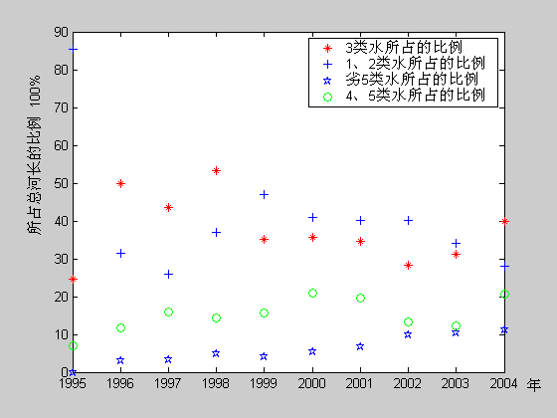
图6-1

